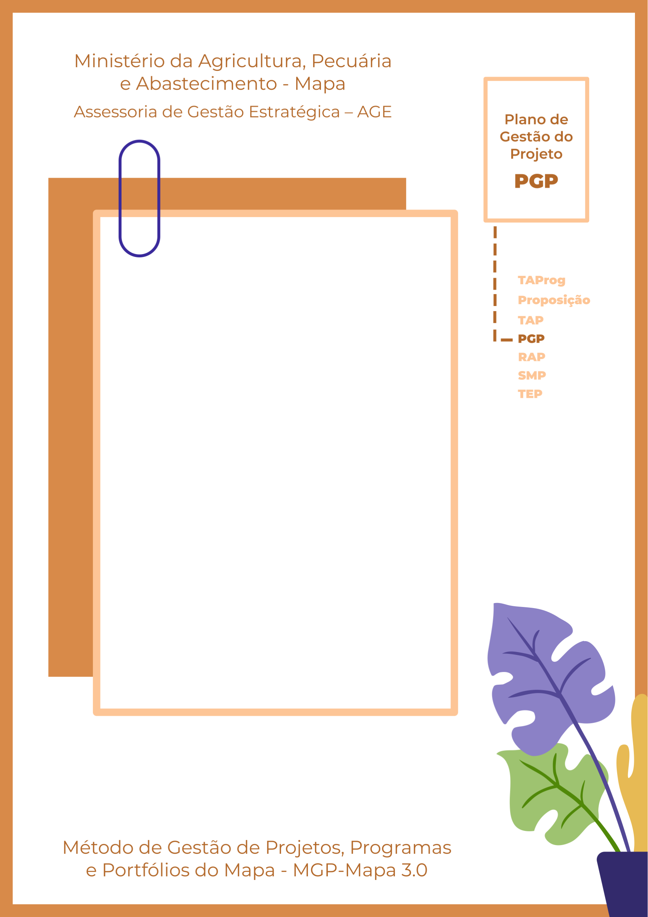
Unidade Administrativa - UA
Nome do Projeto Aqui
Olá, sejam bem-vindos ao Plano de Gestão de Projeto – PGP.
Para fazer o preenchimento deste documento seguem 4 passos:
- Apague as caixas de texto com borda pontilhada (que contêm os direcionamentos e informações de apoio) e mantenha apenas os dados do projeto em questão;
- Insira o nome do projeto na capa e a Unidade Administrativa nos campos indicados;
- Caso necessário, inclua linhas nas tabelas; e
- Apague, também, esta instrução de preenchimento antes de imprimir o PGP.
IMPORTANTE: Leia e revise o Termo de Abertura de Projeto – TAP.
Reflita sobre as perguntas que se encontram ao longo do documento. Caso não tenha nenhuma atualização, use o mesmo conteúdo do TAP nos primeiros 14 itens do PGP.
Qualquer dúvida e mais informações, os contatos da AGE se encontram no final do documento. Boa sorte e bons projetos!

 1. Identificação do Projeto
1.1 Nome e sigla
 Reflita sobre a seguinte pergunta: Seu projeto tem nome e sigla?
Escreva aqui.
1.2 Prazo Estimado
Reflita sobre as seguintes perguntas:
- Seu projeto tem prazo estimado em número de meses?
- Seu projeto tem data estimada de início e fim?

1.2.1 Início: mm/aaaa | - Fim: mm/aaaa

1.3 Custo total
Reflita sobre a seguinte pergunta: Seu projeto tem custo estimado?
Escreva aqui.
1.4 Patrocinador
Reflita sobre a seguinte pergunta: Seu projeto tem um patrocinador “político”?
Escreva aqui.
1.5 Gerente Funcional
Reflita sobre a seguinte pergunta: Seu projeto tem um Gerente Funcional?
Escreva aqui.
1.6 Gerente do Projeto
Reflita sobre a seguinte pergunta: Seu projeto tem um Gerente do Projeto?
Escreva aqui.

 2. Objetivo
Reflita sobre as seguintes perguntas:
- Seu Objetivo está no formato de verbo do infinitivo (ex: implantar/ elaborar/ desenvolver)?
- Seu Objetivo está sucinto e fácil para um leigo compreender?
Escreva aqui.

 3. Descrição do Produto e Serviço
Reflita sobre as seguintes perguntas:
- Seu projeto lista, pelo menos, 5 características diferentes do produto/serviço que será entregue?
- Suas Descrições dialogam diretamente com CADA item do Escopo?
Escreva aqui.

 4. Justificativa
Reflita sobre as seguintes perguntas:
- Sua Justificativa lista de forma objetiva os problemas/as faltas que visa melhorar?
- Sua Justificativa possui algum indicador numérico (KPI)?
Escreva aqui.

 5. Benefício
Reflita sobre as seguintes perguntas:
- Seus Benefícios dialogam diretamente com CADA Justificativa (problema apontado)? Isto é, para cada problema listado ter um benefício direto.
- Seus Benefícios possuem indicadores de tempo ou custo (KPIs) que busca otimizar ou reduzir?
Escreva aqui.

 6. Escopo
Reflita sobre as seguintes perguntas:
- Seu escopo está escrito de forma substantiva (ex: implantação/ construção/ aprovação)?
- Seu escopo lista, pelo menos, 5 trabalhos diferentes que dialogam diretamente com a Descrição?
- Seu Escopo está numerado para facilitar a identificação com as ENTREGAS?
Escreva aqui.

 7. Não Escopo
Reflita sobre as seguintes perguntas:
- Seu Não Escopo lista, pelo menos, 3 trabalhos que não serão realizados?
- Seu Não Escopo dialoga diretamente com a Descrição?
Escreva aqui.

 8. Premissas e Restrições
Reflita sobre as seguintes perguntas:
- Seu projeto lista, pelo menos, 5 Premissas/Restrições?
- Suas Premissas/Restrições dialogam diretamente com cada trabalho do Escopo? Isto, é para cada item do Escopo, incluir pelo menos 1 premissa ou restrição.
Escreva aqui.

 9. Riscos
Reflita sobre as seguintes perguntas:
- Seu projeto lista, pelo menos, 5 riscos?
- Seus riscos dialogam diretamente com as Premissas/Restrições?
- Seus Riscos são gerenciáveis? Ou seja, probabilidade de ocorrência e consequência negativa no Projeto.

Matriz de Riscos
N° | Descrição do risco | Consequência | Probab. | Impacto | Ações de resposta | Responsável | Data alvo
1 | Falta de documentação anterior | Não conhecimento de detalhes importantes | Baixa | Medio | Alterar escopo para criar documentação mínima | João | dd/mm/aaaa
2 | Não conseguir acesso às bases relacionadas | Impossibilidade de elaborar os relatórios planejados | Baixa | Alto | Identificar bases de dados alternativas e/ou outras fontes de dados | Maria | dd/mm/aaaa
3 | Levantamento nacional pode não ser possível | Visão geral, nacional será prejudicada | médio | Baixo | Efetuar levantamentos somente nos estados que existam dados disponíveis | José | dd/mm/aaaa

 10. Entregas
Leia e revise o Termo de Abertura de Projeto – TAP.
No PGP é usual revisar e atualizar as Entregas contidas no TAP. Verifique se há necessidade de maior detalhamento das descrições e orçamentos.
Reflita sobre as seguintes perguntas:
- Seu projeto lista, pelo menos, 10 entregas?
- Suas Entregas estão escritas no particípio passado (ex: construído/entregue/aprovado)?
- Suas Entregas dialogam diretamente com o Escopo?
- Suas entregas são mensuráveis/tangíveis (ex: 50 km de asfalto/capacitados 200 agricultores em 5 oficinas)?

Lista de entregas
N° | Entregas | Data | Orçamento
1 | As Entregas deverão ser numeradas.  Entrega 1 – Descrever uma visão macro da entrega.  Componente 1.1 – Descrever as principais características e a abrangência do componente, deixando claro suas particularidades.  Componente 1.2 – idem.  Componente 1.3 – idem.  O monitoramento dos projetos será feito a partir desse campo!  Dica: Se a entrega for muito macro parecerá que o projeto não está evoluindo e que nada está sendo feito. | dd/mm/aaaa | Entregas que dependem de recursos financeiros devem ter suas estimativas de recursos e as fontes especificadas (Planos Orçamentário – PO ou PI).
2

 11. Equipe do Projeto
Reflita sobre as seguintes perguntas:
- Seu projeto lista, pelo menos, mais 2 membros da equipe?
- Tem Gerente Funcional e Gerente do Projeto?
- Tem um Patrocinador?

Equipe do Projeto
Nome | Instituição, Unidade Administrativa, Grupo... | Papel | E-mail
Fulana | Embrapa | Patrocinador | fulana@...
Beltrano | SDA | Gerente Funcional
Sicrano | SDA | Gerente do Projeto
Fulano | SDI | Membro da Equipe
Beltrana | Embrapa | Membro da Equipe

 12. Partes Interessadas
Reflita sobre as seguintes perguntas:
- Sua lista de Stakeholders dialoga diretamente com o Escopo? Isto é, para cada item do Escopo se perguntar “quem tem interesse”?

Partes Interessadas
Nome | Lotação | E-mail | Telefone
Fulano | GM | fulano@... | (ddd) xxxx-xxxx
Beltrana | CNA
Sicrano | Ministério xyz

 13. Alinhamento Estratégico
Reflita sobre as seguintes perguntas:
- Seu projeto está alinhado com, pelo menos, um Objetivo Etratégico do Mapa (ex: competência do Mapa/Plano Plurianual/Plano de Defesa Agropecuária)?
- Seu Projeto, como um todo, considerou que será lido e revisado por leigos ou outros órgãos de controle do governo?
Escreva aqui.

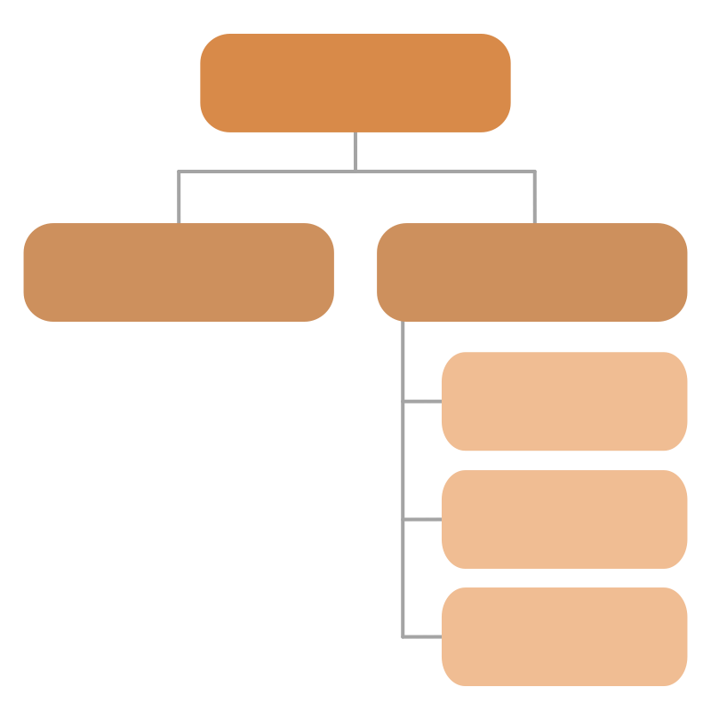 14. Estrutura Analítica do Projeto (EAP)
A Estrutura Analítica do Projeto – EAP é composta por:
- Nome do Projeto na linha zero;
- Entregas – ver item 10 do TAP; e
- Componentes – são entregas menores que somadas formam uma entrega principal.
Entregas e Componentes são escritos de forma substantivada.
Cada entrega deve ser pensada como algo claramente delimitado, verificável, mensurável e concreto

Reflita sobre as seguintes perguntas:
- Sua EAP dialoga diretamente com as Entregas que foram listadas?
- Sua EAP foi escrita de forma substantivada?
- Sua EAP possui Entregas? (Ex.: visão macro da entrega, primeira linha da EAP)
- Sua EAP possui Componentes para cada Entrega? Isso é, para cada Entrega – na primeira linha – temos um ou mais componentes na segunda, terceira linha?
Por fim, entenda que quanto maior o nível de detalhamento, maior a percepção de que o projeto está evoluindo, porém o custo gerencial aumenta. É importante estudar qual deve ser o nível de detalhamento que melhor se encaixe no seu projeto

15. Dicionário da EAP
O Dicionário da EAP serve como um referencial para instruir as Partes Interessadas que não são especialistas no tema do projeto.

Dicionário da EAP
Cód. da EAP | Entrega/Componente | Descrição
1 | Entrega 1 | Descrever uma visão macro da entrega.
1.1 | Componente 1.1 | Descrever as principais características e a abrangência do componente, deixando claro o que faz parte e as suas particularidades.
1.2 | Componente 1.2 | Descrever as principais características e a abrangência do componente, deixando claro o que faz parte e as suas particularidades.
2 | Entrega 2 | Descrever uma visão macro da entrega.
2.1 | Componente 2.1 | Descrever as principais características e a abrangência do componente, deixando claro o que faz parte e as suas particularidades.
2.2 | Componente 2.2 | Descrever as principais características e a abrangência do componente, deixando claro o que faz parte e as suas particularidades.
3 | Entrega 3 | Descrever uma visão macro da entrega.
3.1 | Componente 3.1 | Descrever as principais características e a abrangência do componente, deixando claro o que faz parte e as suas particularidades.
3.2 | Componente 3.2 | Descrever as principais características e a abrangência do componente, deixando claro o que faz parte e as suas particularidades.
3.3 | Componente 3.3 | Descrever as principais características e a abrangência do componente, deixando claro o que faz parte e as suas particularidades.
4 | Entrega 4 | Descrever uma visão macro da entrega.
4.1 | Componente 4.1 | Descrever as principais características e a abrangência do componente, deixando claro o que faz parte e as suas particularidades.

 16. Matriz de Marcos (Roadmap)
Um marco representa um evento significativo ao longo do tempo de execução do projeto. Preencha, considerando a data das entregas dos produtos/serviços que compõem o Projeto.

 17. Matriz de Responsabilidades
Preencha a tabela abaixo com a seguinte legenda:
- R = Responsável pela execução, mas não executa
- E = Executa
- A = Aprova
- P = Participa, mas não executa e não tem responsabilidade alguma pela execução
- i = É informado.

Matriz de Responsabilidades
Entrega/Componente  (Dicionário da EAP) | Responsável/Área
Entrega/Componente  (Dicionário da EAP) | Fulano | Beltrana | Sicrano | Fulana
Entrega 1 | E | R | A | i
Componente 1.1 | P | E | R | A
Componente 1.2 | A | R | E | P
Reflita sobre as seguintes perguntas:
- Sua Matriz dialoga diretamente com cada Componente identificado na sua EAP?
- Sua Matriz tem, pelo menos, um Responsável pela Execução e uma pessoa que Executa?
- Sua Matriz tem, pelo menos, uma pessoa que Aprova?

 18. Matriz de Comunicações
A Matriz de Comunicações descreve o processo de comunicação necessário para garantir geração, coleta, distribuição, armazenamento, recuperação e destinação final das informações sobre o projeto de forma oportuna e adequada. Preencha a tabela abaixo conforme as explicações.

Matriz de Comunicações
Destinatário | Informação Necessária | Canal de Comunicação | Frequência de Comunicação | Responsável pela Comunicação
Informar para quem a comunicação se destina. | Informar qual informação é necessária. | E-mail, Ligação, WhatsApp, Ofício, Apresentação presencial, Skype, Relatório impresso etc. | Diária, Semanal, Mensal, Quando houver entrega, Quando ocorrer algum evento específico etc. | Quem será a pessoa da equipe responsável pela emissão dessa informação?
 |  | Pode ser a combinação de 2 ou mais dos instrumentos listados acima

19. Matriz de Aquisições
Matriz de Aquisições é a tabela que descreve os itens a serem comprados ou contratados pelo projeto para o alcance dos resultados.

Matriz de Aquisições
# | Item a ser contratado | Referência na EAP | Lista de Fornecedores | Orçamento | Data Alvo
1 | Descrever o nome do item a ser contratado | Código da EAP | Listar fornecedores do mercado, caso saiba | Orçamento disponível para aquisição | Data em que o item adquirido deve estar disponível para o projeto
2 | Contratação de Serviço Especializado em Meio Ambiente | EAP 2.1 | Empresa 1; Empresa 2; Pessoa Jurídica 1 | R$ 100.000,00 | dd.mm.aaaa

 20. Aprovação
Quando o projeto for um PEC, os campos devem ser assinados por:
- Patrocinador = Secretário da Unidade Administrativa;
- Gerente Funcional = Diretor da área;
- Escritório de Projeto da UA (se existir);
- Gerente de Projeto; e
- AGE (adicione um novo campo abaixo).

Data: ____/____/_______  __________________________________  Gerente do Projeto  [Nome completo + Cargo] | Data: ____/____/_______  __________________________________  Gerente Funcional  [Nome completo + Cargo]
Data: ____/____/_______  ____________________________  Escritório de Projeto da UA  [Nome completo + Cargo] | Data: ____/____/_______  __________________________________  Patrocinador  [Nome completo + Cargo]
Mais Informações
https://bit.ly/AGEnoPortal
E-mail: age.gm@agricultura.gov.br
Telefone: (61) 3218-2693


